Замечания к проекту межгосударственного ГОСТ
(Разработчик - ООО «НИЦ ЦПС»)
Информационное моделирование в строительстве
ПРИНЦИПЫ КЛАССИФИКАЦИИ И КОДИРОВАНИЯ В СТРОИТЕЛЬСТВЕ

- Необходимо отказаться от навязанного в ИСО 12006 и 81346 связки понятий «КСИ – классификационные таблицы». В национальной традиции правильнее именовать последние как самостоятельные классификаторы и справочники, а КСИ – как Единую систему классификации и кодирования строительной информации.

- Не учтен национальный опыт и традиции в области классификации и кодирования:
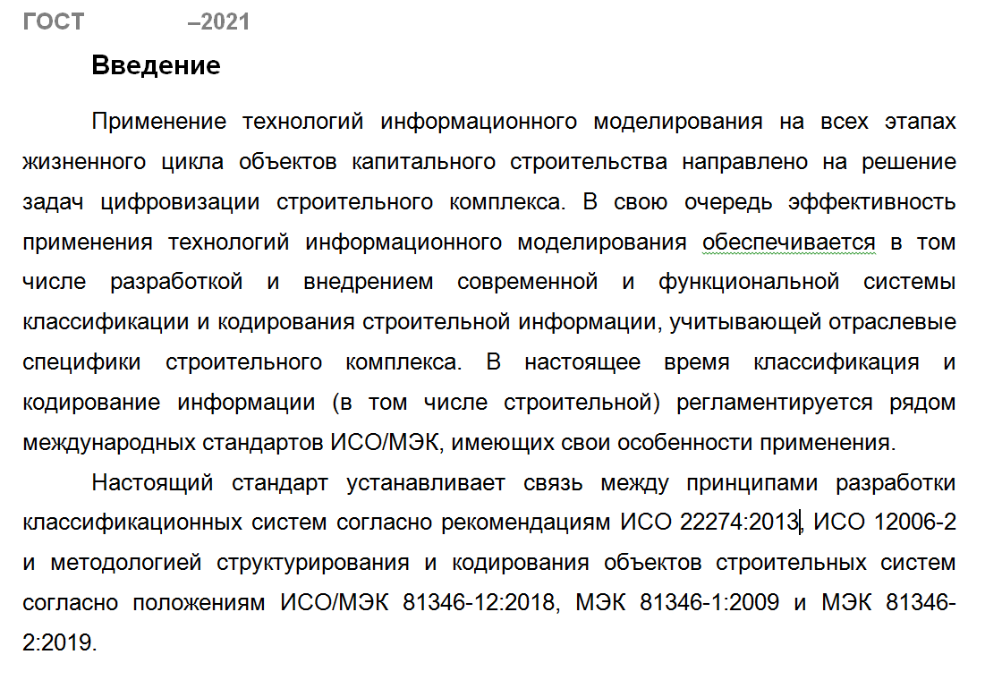
В предложенном перечне нет ни единой отсылки к устоявшимся в советском/российском нормативно-техническом пространстве системам терминов, классификаций и кодирования, например:
- ГОСТ 1.1-2002 МГС Термины и определения
- ГОСТ 7.74-96 СИБИД. Информационно-поисковые языки. Термины и определения
- ГОСТ 7.59-2003 СИБИД. Индексирование документов. Общие требования к систематизации и предметизации
- ГОСТ 28441-99 Картография цифровая. Термины и определения
- ГОСТ Р 51303-99 Торговля. Термины и определения
- ПР 50.1.024-2005 ОСНОВНЫЕ ПОЛОЖЕНИЯ И ПОРЯДОК ПРОВЕДЕНИЯ РАБОТ ПО РАЗРАБОТКЕ, ВЕДЕНИЮ И ПРИМЕНЕНИЮ ОБЩЕРОССИЙСКИХ КЛАССИФИКАТОРОВ
- ГОСТ Р 51725.2-2001 Каталогизация продукции для федеральных государственных нужд. Термины и определения
- ГОСТ 30721-2000 Автоматическая идентификация. Кодирование штриховое. Термины и определения
- База данных Росстандарта по стандартизированным терминам и их определениям «Ростерм»
- ПМГ 14—96 Положение о гармонизации классификаторов технико-экономической и социальной информации

- На стр.1 проекта ГОСТ необходимо убрать или скорректировать заведомо ложные утверждения:
«Положения настоящего стандарта применимы к объектам капитального строительства на всех этапах их жизненного цикла, например на этапах инженерных изысканий, проектирования, строительства, капитального ремонта, реконструкции, эксплуатации или сноса зданий и сооружений.»
Возможность применения принципов стандарта ИСО 81346 к объектам капстроя на ВСЕХ стадиях ЖЦ еще не подтверждалась на практике.
«Настоящий стандарт предназначен для гармонизации используемых и вновь разрабатываемых классификационных систем на территории стран СНГ.»
Вероятно, надо понимать только «в сфере строительства»

- Термины и определения не корректны! Необходимо их гармонизировать с БД Росстандарта «РОСТЕРМ».
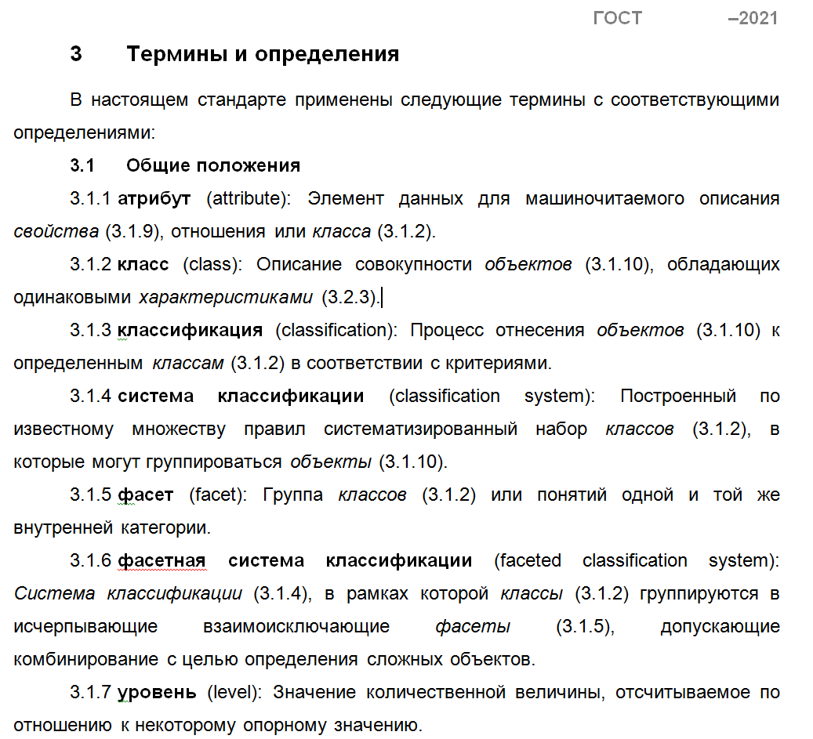

Например, согласно РОСТЕРМ, понятие АТРИБУТ имеет следующие определения:
Ter | Opr_Ter | NTD
АТРИБУТ | Измеримое физическое или абстрактное свойство объекта | ГОСТ Р 52292-2004
или
Ter | Opr_Ter | NTD
АТРИБУТ | Особенность, качество или свойство, характеризующее объект | ГОСТ Р ИСО/ТО 10303-12-2000
Или
Ter | Opr_Ter | NTD
АТРИБУТ | Элемент данных, который выражает определенную характеристику документа и имеет имя и значение (ИСО 8613/1) | ГОСТ 28388-89

Понятие КЛАССА не может быть «описанием», согласно РОСТЕРМ имеет следующие определения:
Ter | Opr_Ter | NTD
КЛАСС | Совокупность подобных предметов, построенная в соответствии с определенными правилами | ГОСТ Р 51079-2006
Или
Ter | Opr_Ter | NTD
КЛАСС | Конкретно определенный классификационный фрагмент, раздел или группировка ПС, выделенная на основе одного или нескольких атрибутов или характеристик | ГОСТ Р ИСО/МЭК ТО 12182-2002

Понятие КЛАССИФИКАЦИЯ имеет два варианта значений - и как процесс создания классификаторов:
Ter | Opr_Ter | NTD
КЛАССИФИКАЦИЯ | Разделение множества объектов на подмножества оп сходству или различию в соответствии с принятыми признаками | ГОСТ 1.1-2002

и как классификационная система:
Запрос14 ПРОДУКЦИЯ
Ter | Opr_Ter | NTD
КЛАССИФИКАЦИЯ | Система понятий или структурных групп понятий, устанавливающая соответствующие связи между ними, при которой каждому понятию присваивают вполне определенный квалификационный код и предоставляют определенное место | ГОСТ Р 51079-2006

- Внесены в состав терминов не используемые в жизни понятия, например:
- Отсутствуют в составе терминов многие важные понятия для процесса классификации и кодирования, например:
Ter | Opr_Ter | NTD
КЛАССИФИКАЦИОННЫЙ ПРИЗНАК ТОВАРА | Объективная особенность товара, выбираемая в качестве основания для упорядоченного распределения товаров по подразделениям в определенной логической последовательности и соподчинении | ОСТ 28-12-81

- Недопустимое трактование понятия «классы» - в качестве классов предложен произвольный список терминов из ИСО 12006-2 и ИСО 81346, при этом даже принцип группировки терминов, заложенный в ГОСТ Р ИСО 12006-2 полностью проигнорирован:
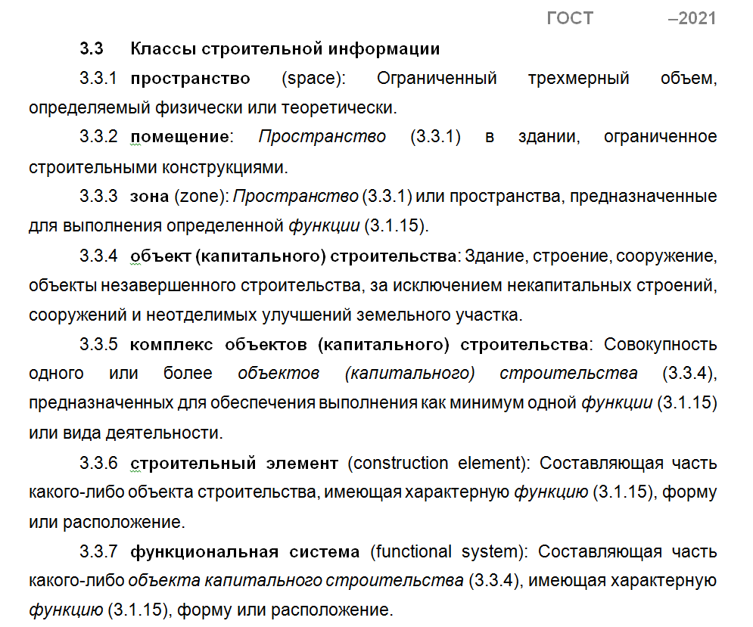
Разработчики принципиально не понимают, что классы для разных видов классификаторов строительной информации будут разные, например, классы строительных элементов и конструкций:
04.01 Фундамент
04.02 Каркас
04.03 Колонны
04.04 Стены
04.05 Перегородки
04.06 Перекрытия
04.07 Покрытие
04.08 Крыша
04.09 Полы
04.10 Заполнение проемов
04.11 Внутренняя отделка
04.12 Архитектурное оформление фасада
04.13 Наружная отделка
04.14 Элементы благоустройства, малые архитектурные формы

Пример классов в Разделе «Инструмент, технологические приспособления и оснастка»:
004.09.01 Инструмент абразивный; материалы абразивные
004.09.02 Инструмент слесарный ручной
004.09.03 Линейки, угольники, калибры, образцы, прочий ручной измерительный и контрольно-разметочный инструмент
004.09.04 Специализированный инструмент, приспособления и оснастка для авторемонтных работ
004.09.05 Инструмент ручной строительно-монтажный
004.09.06 Механизмы, инструменты, приспособления, приборы и устройства для электромонтажных работ
004.09.08 Электроинструмент, инструмент аккумуляторный; аккумуляторы для инструмента
004.09.09 Инструмент пневматический, пневмотехника
004.09.10 Инструмент гидравлический
004.09.11 Инструмент моторизированный; бензопилы, мотокосы; ЗИП и комплектующие к ним
004.09.12 Механизмы, инструмент, приспособления для прочистки и опрессовки труб, монтажа трубопроводов и сантехнических систем
004.09.13 Механизмы, инструмент, средства крепления и приспособления для монтажных и специальных строительных и ремонтных работ
004.09.14 Инструмент ручной и механизированный прочий; средства малой механизации

Пример классов Классификатора строительно-монтажных работ:
A.07.02 Классификатор строительно-монтажных работ
01 Земляные работы
02 Устройство скважин
03 Свайные работы. Закрепление грунтов
04 Устройство бетонных и железобетонных монолитных конструкций
05 Монтаж сборных бетонных и железобетонных конструкций
06 Работы по устройству конструкций из кирпича и блоков
07 Монтаж деревянных конструкций
08 Монтаж металлических конструкций
09 Монтаж легких металлоконструкций, быстровозводимых зданий и строений
10 Монтаж каркасно-обшивных конструкций, облицовка каркасных стен и перегородок, устройство подвесных потолков
11 Гидроизоляция, теплоизоляция, защита от коррозии строительных конструкций, трубопроводов и оборудования

Предложенная в проекте ГОСТ трактовка классов противоречит и ИСО 81346-2, где, пусть и абстрактно-функционально, но перечислены действительно классы:

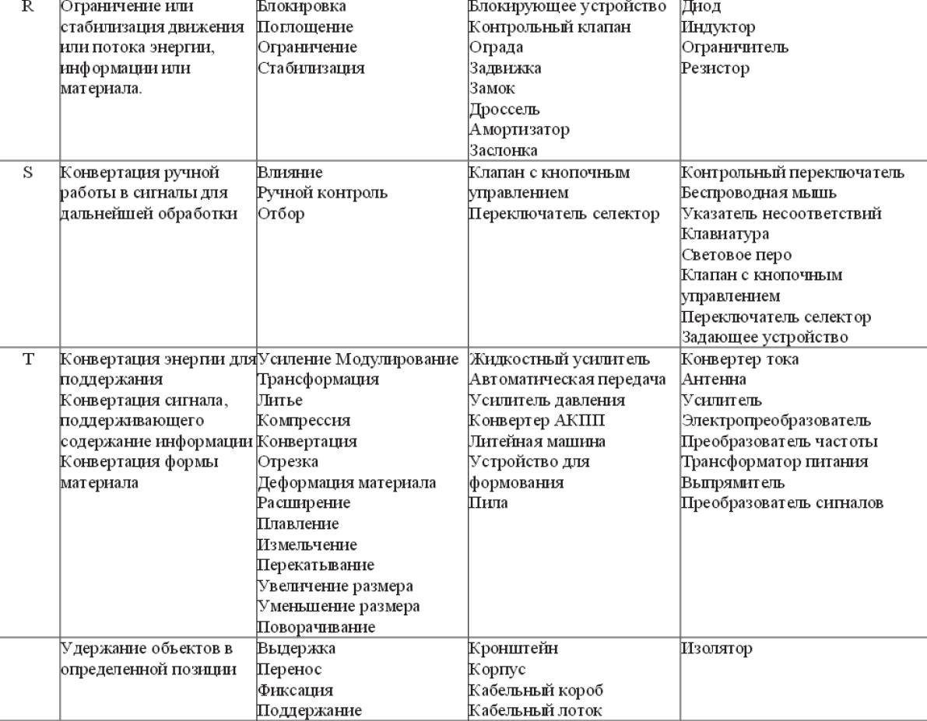

- Предложенная авторами проекта ГОСТ в таблице 5.4.1 структура классификационных таблиц не соответствует базовой структуре ГОСТ Р ИСО 12006:

A.01 Общее
A.02 Строительная информация
A.03 Строительная продукция
A.04 Исполнители
A.05 Вспомогательные строительные ресурсы
A.06 Управление
A.07 Строительный процесс
A.08 Строительные комплексы
A.09 Строительные объекты
A.10 Искусственно созданное пространство
A.11 Строительные элементы
A.12 Результаты работ
A.13 Строительные характеристики

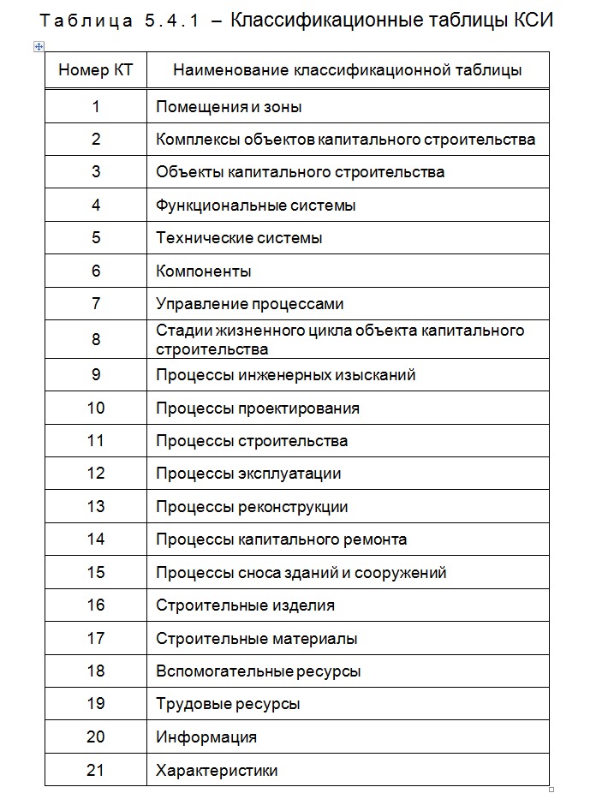
При этом, в отличие от ГОСТ Р ИСО 12006 авторы нового ГОСТ не расшифровывают состав каждой таблицы.

- Часть 6 проекта ГОСТ «Принципы структурирования систем» содержит некоторые методологические принципы ИСО 81346, на основе которых и предполагается выстраивать абстрактно-функциональное кодирование объектов. Однако принципы раскрыты крайне недостаточно. Данная часть проекта ГОСТ посвящена прежде всего тому, чтобы обосновать внесение в состав Классификационных таблиц новых для ИСО 12006 таблиц: «Функциональные системы», «Технические системы» и «Компоненты» и других.
Ниже нами дана критика базовых принципов стандарта ISO 81346:

Один из самых влиятельных в стране специалистов в области системной инженерии А.Левенчук так описывает стандарт ISO 81346 (https://ailev.livejournal.com/1088630.html):

- «Стандарт ISO 81346 претендует на роль самого минималистичного метода описания системы. В нём определены принципы создания системы справочных обозначений (reference designation system, RDS -- слово "система" тут означает "систематичность", а не целевую систему) целевой системы. Эта система справочных обозначений отражает самое существенное в основных трёх стилях (function, product, location): имена объектов и их место в холархии (разбиения, т.е. отношения "композиции" или "часть-целое"). Функция, конструкция и размещение (модули, компоненты и места; функции, продукты и места: эта основная троица в разных школах обсуждается под разными именами) отражают основные, хотя и не все, стили определения инженерной системы. Подробно этот вопрос разбирается в программной инженерии. Но ISO 81346 в минималистичном варианте проводит эту мысль и для "железных" систем. Неправильно понимать этот стандарт как "принципы создания кодировок", не в кодировке/именовании дело. Это именно стандарт принципов минималистичного описания инженерной системы.
Главное достоинство этого стандарта в том, что в предлагаемых им описаниях выкидывается 99.9% информации о системе, но оставшиеся 0.1% (только имена объектов и отношения "часть-целое") оказываются крайне полезны».

- при этом, А.Левенчук признает, что «деятельностный подход», положенный в основу разбиения классов в ISO 81346 – «это "поворот мозгов" от редукционистского подхода одного всеохватного описания к системному подходу, подразумевающему множественность связанных описаний».

Вопрос 1: а нужен ли такой «поворот мозгов», который заставляет придумывать абстрактные классы, а потом пытаться в них уместить несовместимые сущности?
Например:
J Транспортная система (которая доставляет что-то из одного места в другое)
JA Система распределения газа
JB Система распределения воды
JC Химическая распределительная система
JD Система оттока жидкости
JE Система оттока твердых веществ
JF Система распределения охлаждающей жидкости
JG Система распределения тепла
JH Комбинированная система распределения тепла и охлаждения
JI Не использовать
JJ Система распределения воздуха
JK Система распределения электроэнергии
JL Система распределения сигналов
JM Система пассажирских перевозок
JN Система транспортировки грузов

K Система очистки (обеспечивающая очистку)
KA Система контроля солнечного излучения
KB Система контроля открытия
KC Фильтрующая система
KD Сепараторная система
KE Система смешивания
KF Насосная система
KG Система давления и расширения
KH Система преобразования
KI Не использовать
KJ Антенные системы
KK Метеорологические системы
KL Система контроля и управления доступом (СКУД)

В Приложении 2 нами дан детальный разбор ошибок в построении классификационных таблиц (Приложение А проекта нового ГОСТ), но здесь надо уточнить, что эти ошибки – не результат «неудачного прочтения» авторами проекта положений стандарта ISO 81346, а непосредственно вытекают из ключевых его принципов:
В Республике Казахстан еще в 2015 году выполнили качественный перевод ISO 81346 и утвердили национальный стандарт СТ РК IEC 81346-2-2015.
И вот, что мы видим в этом документе в Таблице 1 «Классы объектов, согласно их целям или задачам»:

- «Ядерный реактор» опять-таки оказывается в одном классе с «Радиатором», «Морозилкой», «Газовой… или Парафиновой лампой» (Класс E «Производство световой или тепловой энергии»);
- «Предохранительный клапан» объединен в один класс F вместе с наколенным «Щитком», автомобильными «Ремнями… или Подушками безопасности»;
- «Конвейер, (приводной)» находится в одном классе G с «Вентиляторами» и «Насосами»;
- «Двигатель внутреннего сгорания» - там же, где и «Гидроцилиндр» и «Ветряная турбина»;
- «Температурный датчик» находится в классе B, а «Термометр» - в классе P;
- «Контрольный клапан» одновременно помещен и в класс Q и в класс R;
- «Фундамент здания» надо, оказывается, искать в том же классе U, где и «Шариковый подшипник», а «Трубопровод» - там же, где и «Зеркало» (класс W «Направление или передача энергии, сигналов, материала или продукции из одного места в другое).

Вопрос 2: а достаточно ли такого «минималистского подхода» в описании строительных объектов.
Например, Авторы Отчета критикуют современные западные классификаторы OmniClass & UniClass 2015 за то, что «объект «Дверь» может быть классифицирован одним из 120 возможных вариантов». И предлагают один единственный вариант на все виды дверей: «Объект «Дверь» относится к технической системе «Wall construction (AD)» и функциональной системе «Wall system».
Не слишком ли это минималистично? Даже в общероссийского (не отраслевого) уровня ОКПД мы видим не только разбиение видов дверей по материалу (кстати, нет стеклянных), но и выделение специальных видов дверей:

20.30.11 Окна, двери балконные и их коробки, двери и их коробки и пороги, деревянные
25.23.14.517 Двери и их коробки полимерные
28.12.10.112 Двери и пороги для дверей из черных металлов
28.12.10.126 Двери и пороги для дверей из алюминия и алюминиевых сплавов
28.75.21.120 Двери банковских хранилищ и сейфов, ящики запирающиеся, обеспечивающие хранение ценностей, металлические бронированные или усиленные

А в международных торговых классификаторах (например, французском COMPAS), двери прописаны с не меньшей детализацией, чем в специальных строительных, например:

2520000 Двери, окна, оконные рамы деревянные
2520001 Двери из слоистой клееной древесины
2520002 Двери деревянные цельные (массив)
2520003 Двери деревянные полуцельные (полумассив)
2520004 Двери деревянные полые
2520005 Двери деревянные вращающиеся
2520006 Двери деревянные складывающиеся
2520007 Двери деревянные раздвижные, скользящие
2520008 Двери деревянные вращающиеся, открывающиеся в обе стороны
2520009 Двери деревянные секционные (многопольные)
2520010 Двери деревянные гладкие щитовые
2520011 Двери деревянные остекленные
2520012 Двери деревянные жалюзийные
2520013 Двери деревянные готовые к навешиванию (дверные блоки)
2520014 Двери деревянные с изоляцией
2520015 Двери деревянные стилизованные под старину
2520016 Двери деревянные огнестойкие
2520017 Двери деревянные повышенной безопасности, усиленные
2520018 Двери деревянные со свинцовой защитой для рентгеновских лабораторий
2520020 Двери деревянные подъемные
2520021 Двери деревянные садовые
2520022 Двери для гаражей деревянные
2520023 Двери деревянные для патио (внутренних двориков)
2520025 Люки, двери опускные деревянные
2520048 Двери и окна деревянные для бомбоубежищ, помещений гражданской обороны

3034000 Двери, окна пластиковые, световые люки и фонари верхнего света из пластика
3034001 Двери ламинированные с облицовкой из пластика
3034002 Двери из стеклопластика
3034003 Двери из непластифицированного поливинилхлорида
3034006 Двери раздвижные из пластика
3034007 Двери складывающиеся из пластика
3034008 Двери из пластика гибкие
3034010 Двери из пластика вращающиеся, открывающиеся в обе стороны
3034012 Двери из пластика для патио, внутренних двориков
3034013 Двери из пластика для гаражей
3034014 Двери подъемные скатывающиеся высокоскоростные из пластика
3034015 Двери и окна из пластика для оранжерей и теплиц
3034016 Двери и окна из пластика с сеткой от летающих насекомых
3034017 Двери и окна из пластика с двойным остеклением (со стеклопакетом)
3034019 Люки, опускные двери из пластика для потолков

3514000 Двери, окна, световые люки и фонари верхнего света из металла
3514001 Двери стальные
3514002 Двери из нержавеющей стали
3514003 Двери алюминиевые
3514004 Двери бронзовые
3514010 Двери металлические подъемные
3514011 Двери металлические раздвижные
3514012 Двери, дверки металлические раздвижные для мебели
3514013 Двери металлические складывающиеся
3514014 Двери из металла и ткани складывающиеся
3514015 Двери металлические секционные
3514016 Двери металлические автоматические
3514017 Двери металлические с электрическим приводом
3514018 Двери металлические вращающиеся
3514019 Двери металлические с дистанционным управлением
3514020 Двери металлические бронированные пуленепробиваемые
3514021 Двери металлические звуконепроницаемые
3514022 Двери металлические несгораемые, огнестойкие
3514023 Двери металлические для пожарных выходов
3514024 Двери металлические взрывозащищенные
3514025 Двери металлические герметично закрываемые под давлением
3514026 Двери металлические воздухонепроницаемые, герметические
3514027 Двери металлические водонепроницаемые
3514028 Двери металлические термоизолированные
3514029 Двери металлические защищающие от рентгеновского излучения
3514030 Двери металлические для аварийного выхода
3514031 Двери металлические повышенной безопасности
3514032 Двери металлические гладкие (плоские)
3514033 Двери металлические шторные (рольдвери)
3514034 Двери металлические рулонные (закатывающиеся) высокоскоростные
3514036 Двери металлические гаражные
3514037 Двери металлические для жилых помещений
3514038 Двери металлические для магазинов и офисов
3514039 Двери металлические для лифтов
3514040 Двери металлические для домашних животных и посылок
3514042 Двери металлические судовые (корабельные)
3514043 Двери металлические для шельфовых конструкций
3514044 Двери металлические для трансформаторов
3514045 Двери металлические для изобарических контейнеров и аккумулирующих цилиндров
3514047 Двери металлические для ангаров и складов
3514048 Двери металлические гардеробные
3514049 Двери металлические наружные входные
3514050 Двери металлические внутренние непромышленные
3514051 Двери металлические для атомных убежищ и атомных электростанций
3514052 Двери металлические защитные для туннелей
3514053 Двери и затворы металлические для бункеров, элеваторов, зернохранилищ
3514054 Двери опускные, люки металлические
3514055 Двери металлические вращающиеся, открывающиеся в обе стороны
3514100 Двери, окна, световые люки и фонари верхнего света из металла (продолжение)
3514105 Дверные коробки и двери металлопластиковые

3333000 Изделия из фиброцемента
3333032 Двери фиброцементные огнестойкие
3363000 Изделия из стекла не указанные в другом месте
3363003 Двери стеклянные
3363004 Двери стеклянные автоматические
3363005 Двери стеклянные вращающиеся
3644000 Замковые изделия, сейфы и защитные устройства
3644205 Двери хранилищ, сейфовых комнат, сейфов
3644210 Двери и окна защитные для полицейских и тюремных камер
3644211 Двери и ворота защитные
3644212 Двери защитные для банков и ювелирных магазинов

Как видим, для ведения международного бизнеса не достаточно одной позиции «Дверь», а требуется те же самые 200-300 позиций для описания дверей разного типа, вида, функционального назначения, из разных материалов.
Тогда правильно ли – вслед за Авторами Отчета – считать большим плюсом минимализм «новых принципов классификации» ISO 81346, позволивший почти на порядок (в 10 раз) сократить объем строительного классификатора ради получения «простых и удобных структур»?
Из таблицы 5.7.2.4. Отчета:
Количество позиций в классификаторах:
- OmniClass: 6887 (7 уровней)
- UniClass: 7210 (4 уровня)
- CCS, CoClass: 750 (3 уровня)

Мы считаем, что для построения КСИ необходимо полностью избавиться от предложенных авторами принципов построения классификаторов по ИСО 81346, основными из которых являются:
- навязывание абстрактно-функциональных классов высшего уровня;
- минимализм, ограничение числа классов на нижних уровнях классификатора .
Для обоснования такого вывода в Приложении 1 Замечаний показаны примеры, к чему приводит использование такой методологии на практике.
- В приложении А проекта нового ГОСТ размещены примеры некоторых основных классификационных таблиц, созданных в соответствии с принципами ИСО 81346.
Детальный разбор принципиальных ошибок такой системы классификации дан в Приложении 2 Замечаний.

- Часть 7 проекта нового ГОСТ вместе с Приложением Б посвящены изложению предлагаемой системы кодирования объектов строительной информации.
Также, как и в KKS приняты буквенные латинские кодировки с целью уменьшения числа регистров кода. Однако, если в KKS была четкая структура кода, являющаяся комбинацией кодов из трех основных таблиц и поэтому содержащая для кода любого объекта одинаковое числа знаков, то здесь допускаются коды с разным числом знаков, из различных таблиц.
Пример справочника функциональных систем KKS:

Код | Наименование функциональных систем
E | Топливоподача и утилизация отходов традиционного производства тепла
EG | Снабжение жидким топливом
EGA | Приемное устройство, включая трубопроводы
EGB | Емкости
EGC | Насосные системы
EGD | Системы трубопроводов
EGR | Удаление отходов
EGT | Система подачи нагревающих сред
EGV | Система подачи смазочных сред
EGX | Система подачи сред для систем управления, регулирования и защиты
EGY | Устройство управления, регулирования и защиты
ER | Подача топлива для розжига котла
ERA | Установка топливоподачи (угольная пыль)
ERB | Установка подачи мазута
ERC | Установка подачи газа
ERV | Система подачи смазочных сред
ERX | Система подачи сред для систем управления, регулирования и защиты
ERY | Устройство управления, регулирования и защиты

Пример справочника агрегатных кодов KKS:

Код | Наименование агрегатов, аппаратов
A | Агрегаты
AA | Арматура, включая привод, также ручной; разрывные устройства
AB | Шлюзы, люки, двери
AC | Теплообменники, поверхности нагрева
AE | Поворачивающие, подъемные, транспортные механизмы, также манипуляторы
AF | Конвейеры, эскалаторы
AG | Генераторные агрегаты
AH | Обогреватели, охладители, кондиционеры
AJ | Дробильные установки, только относящиеся к технологическому процессу
AK | Прессующие и пакетирующие устройства, только относящиеся к технологическому процессу
AM | Смесители, мешалки
AN | Компрессоры, вентиляторы
AP | Насосные агрегаты
AS | Устройства регулировки и натяжения для неэлектрических величин (только если исполнительный механизм образует единый конструктивный узел соединяемый с другим устройством)
AT | Устройства очистки, сушки, фильтрования и разделения сред, исключая *BT*
AU | Тормоза, передаточные механизмы, сцепления, неэлектрические преобразователи
AV | Устройства для сжигания
AW | Стационарные машины и устройства обработки
AX | Контрольные и проверочные устройства для технического обслуживания установок
B | Аппараты
BB | Устройства хранения (сосуды, емкости)
BE | Шахты (только для монтажа и обслуживания)
BF | Фундаменты
BN | Струйные насосы, эжекторы, инжекторы
BP | Сужающие устройства, ограничители расходов, дроссельные шайбы (не измерительные)
BQ | Опоры, несущие конструкции, кронштейны, трубопроводные проходки
BR | Трубопроводы, каналы, лотки
BS | Шумоглушители
BT | Каталитический конвертор дымовых газов
BU | Изоляция, оболочки

Описание гомогенной структуры кода системы KKS дана ниже:
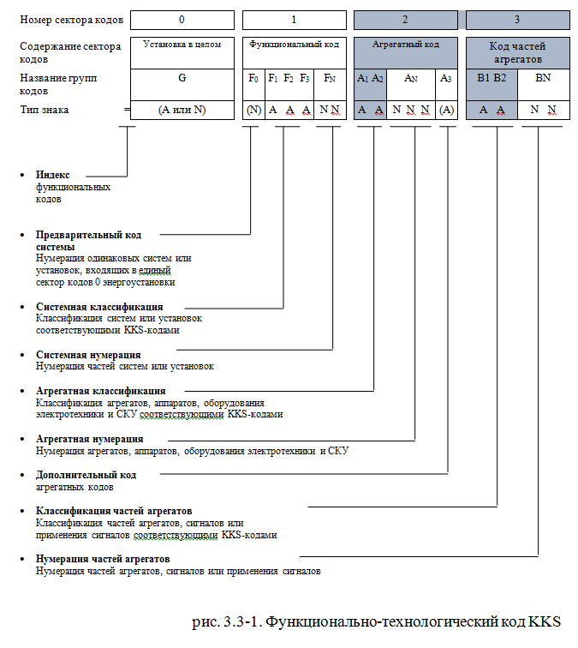
В Приложении 1 к настоящим Замечаниям показаны ошибки использования на практике аналогичной системы кодирования KKS в атомной энергетике. Во избежание повторения таких ошибок необходимо отказаться от абстрактно-функционального подхода и минимализма ИСО 81346 и полностью перейти от латино-алфавитного к цифровому коду объектов.
В тоже время, надо учесть, что для BIM-проектирования важно разместить компактные коды компонентов на чертежах, моделях. Вот как это предлагают реализовывать авторы проекта нового ГОСТ:
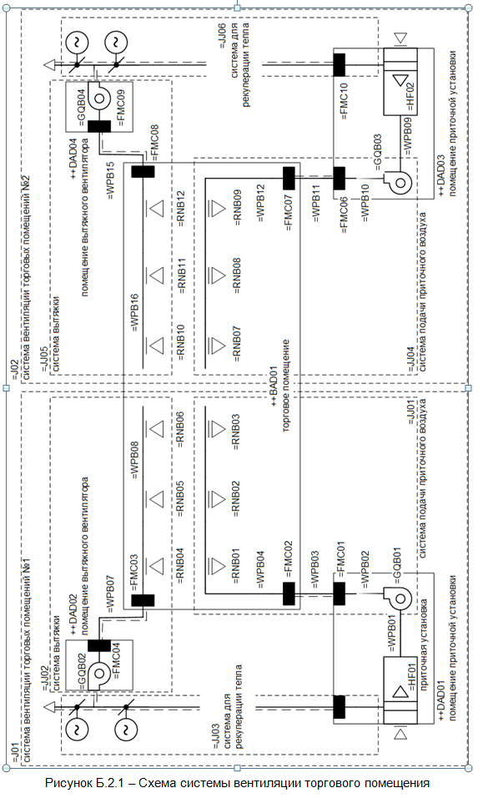

Как видим, код в составе 6 знаков размещен рядом со значком условного обозначения того или иного элемента чертежа/модели.
В качестве альтернативы предлагается использовать Классификатор условных графических обозначений (УГО) ЕСКК РосАтома, созданный на основе системы ГОСТ СПДС, например:
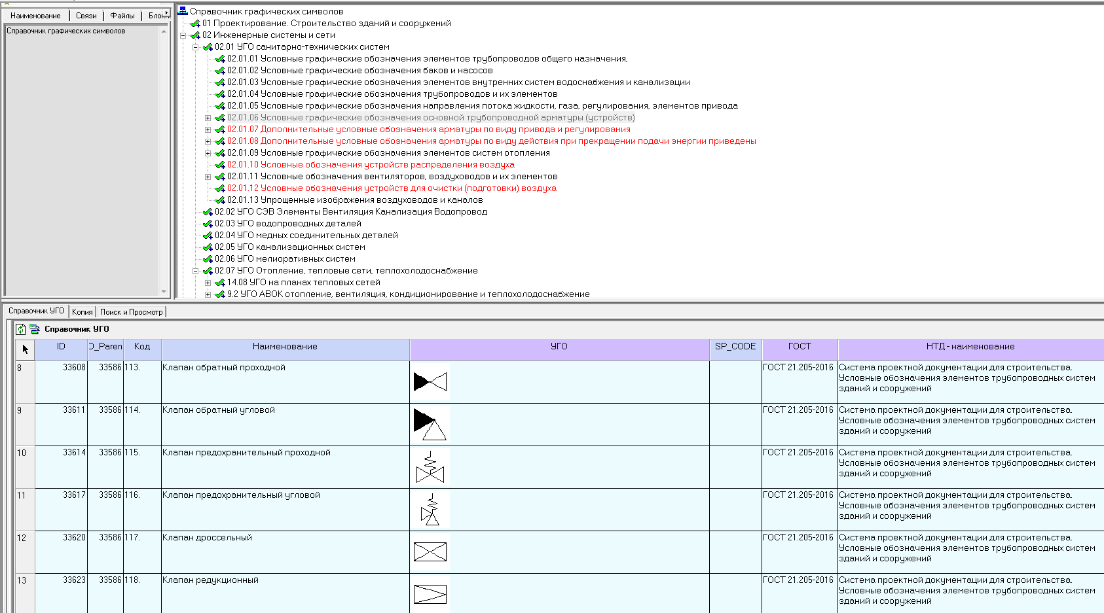
В таком случае, для кодирования элементов чертежа (с использованием стандартизированного УГО) можно применить простой 7-значный код, состоящий из ID (порядкового номера УГО) и его числовой позиции в системе, например: 33686-54, что будет означать «Клапан обратный, поз.54», а в Ведомости материалов и оборудования под этим номером может находиться позиция с таким закупочным наименованием:
«Клапан обратный подъемный Ду100 Ру16 корпус, диск 904L кл.герм.А фланцевый, с КОФ 904L (06ХН28МДТ) тип 01 исп.В ГОСТ 33259-2015, прокладками и крепежом 04-00-02.40-5719-8251-ТХ»

Приложение 1.
Критика принципов минимализации при построении классификаторов на основе ИСО 81346

В качестве одного из успешных примеров реализации системы кодирования и идентификации объектов строительства очень часто приводят Kraftwerks-Kennzeichen-System (KKS) – немецкую систему, близкую к идеологии стандартов IEC 61346 и ISO 81346.
Однако, использовать KKS в качестве аргумента в пользу «новой методологии» от ISO 81346, пропагандируемой в Отчете, вряд ли возможно.
Ниже мы покажем, что внутренняя структура во всех разделах KKS выстроена по традиционным (а не абстрактно-функециональным) принципам, но тем не менее – использование принципа минималистичности налицо: всего в KKS чуть более 12 тысяч кодов (тогда как в общероссийских классификаторах ОКП, ОКДП было 55 тысяч кодов, в ОКПД – 38 тыс.кодов).
И – по нашему мнению – именно попытка минималистичного построения структуры KKS приводит к тому, что опытные и ответственные специалисты не могут правильно отнести оборудование к классам.

Идентификация любых объектов в KKS осуществляется одновременной привязкой их к трехзначному коду функциональной системы и к двухзначному агрегатному коду.

Пример классификатора функциональных систем KKS:

Код | Наименование функциональных систем
E | Топливоподача и утилизация отходов традиционного производства тепла
EG | Снабжение жидким топливом
EGA | Приемное устройство, включая трубопроводы
EGB | Емкости
EGC | Насосные системы
EGD | Системы трубопроводов
EGR | Удаление отходов
EGT | Система подачи нагревающих сред
EGV | Система подачи смазочных сред
EGX | Система подачи сред для систем управления, регулирования и защиты
EGY | Устройство управления, регулирования и защиты
ER | Подача топлива для розжига котла
ERA | Установка топливоподачи (угольная пыль)
ERB | Установка подачи мазута
ERC | Установка подачи газа
ERV | Система подачи смазочных сред
ERX | Система подачи сред для систем управления, регулирования и защиты
ERY | Устройство управления, регулирования и защиты

Пример классификатора агрегатных кодов KKS:

Код | Наименование агрегатов, аппаратов
A | Агрегаты
AA | Арматура, включая привод, также ручной; разрывные устройства
AB | Шлюзы, люки, двери
AC | Теплообменники, поверхности нагрева
AE | Поворачивающие, подъемные, транспортные механизмы, также манипуляторы
AF | Конвейеры, эскалаторы
AG | Генераторные агрегаты
AH | Обогреватели, охладители, кондиционеры
AJ | Дробильные установки, только относящиеся к технологическому процессу
AK | Прессующие и пакетирующие устройства, только относящиеся к технологическому процессу
AM | Смесители, мешалки
AN | Компрессоры, вентиляторы
AP | Насосные агрегаты
AS | Устройства регулировки и натяжения для неэлектрических величин (только если исполнительный механизм образует единый конструктивный узел соединяемый с другим устройством)
AT | Устройства очистки, сушки, фильтрования и разделения сред, исключая *BT*
AU | Тормоза, передаточные механизмы, сцепления, неэлектрические преобразователи
AV | Устройства для сжигания
AW | Стационарные машины и устройства обработки
AX | Контрольные и проверочные устройства для технического обслуживания установок
B | Аппараты
BB | Устройства хранения (сосуды, емкости)
BE | Шахты (только для монтажа и обслуживания)
BF | Фундаменты
BN | Струйные насосы, эжекторы, инжекторы
BP | Сужающие устройства, ограничители расходов, дроссельные шайбы (не измерительные)
BQ | Опоры, несущие конструкции, кронштейны, трубопроводные проходки
BR | Трубопроводы, каналы, лотки
BS | Шумоглушители
BT | Каталитический конвертор дымовых газов
BU | Изоляция, оболочки

Данная система кодирования достаточно давно и широко применяется в атомной и тепловой энергетике, поэтому интересно, насколько она понятна и удобна строителям. Причем, для анализа используем сметную информацию со строительства сразу нескольких станций, предполагая, что в сметном деле ответственность специалистов заведомо высокая.

Тот результат анализа, показывающий, что одно и то же оборудование может быть отнесено к множеству функциональных систем – удивления не вызывает, так и должно быть, например, «Затвор обратный» отнесен к десятку разных кодов KKS-3:

Оборудование | KKS-3 | Наименование функциональной системы (KKS-3)
Затвор обратный поворотный | GCB | Система механической очистки исходной воды
Затвор обратный поворотный | SGD | Система автоматических установок водяного пожаротушения для основных зданий и сооружений
Затвор обратный поворотный | SGA | Система противопожарного водоснабжения
Затвор обратный поворотный | SCA | Производство технологического воздуха
Затвор обратный поворотный | PCB | Система трубопроводов вспомогательной системы охлаждающей воды
Затвор обратный поворотный | NDB | Обратная сетевая вода
Затвор обратный поворотный | LBG | Система пара собственных нужд
Затвор обратный поворотный | GCF | Система ионообменной очистки исходной воды
Затвор обратный поворотный | KAB | Промконтур охлаждения ответственных потребителей высокого давления

Другое дело, что сам набор и контуры функциональных систем могут отличаться даже на двух параллельно строящихся идентичных объектах, например:

KKS-3 | Наименование 1 | Наименование 2
ACD | Шины распределительного устройства КРУЭ 380 kV | Гибкие линейные связи для питания резервных и общестанционных трансформаторов 330 кВ
CKM | Серверные устройства | Устройства передачи данных
CYB | Система оперативной громкоговорящей и телефонной связи | Система оперативной телефонной связи
CYC | Система оповещения и поиска персонала | Система оперативной дуплексной громкоговорящей связи
CYK | Телекоммуникационная транспортная сеть | Система речевого оповещения о пожаре
GCF | Система ионообменной очистки исходной воды | Система подачи химобессоленной воды к потребителям здания 00UYB
GCK | Трубопроводы химобессоленной воды к потребителям | Система подачи химобессоленной воды к сооружению электролизных установок 00UTE
GND | Система обработки осадка | Система сбора и отвода нефтяной пульпы в здании 00UGM
GNR | Система промывочной воды и удаления остатков, включая нейтрализацию | Система отвода промывочной воды в здании 00UGM
GRD | Система обработки осадка | Система биологической очистки во вторичных отстойниках
JMJ | Структурные части защитной оболочки (только обозначения внутренних элементов) | Система разгрузочных устройств
JMN | Система спринклерная | Система обвязки баков запаса раствора реагентов для химического закрепления йода
MKW | Система уплотняющего масла вала генератора | Система маслоснабжения и уплотнения вала генератора
MVA | Система маслоснабжения и аварийного слива масла | Система аварийного слива масла
QHN | Система отвода продуктов горения | Труба дымовая водогрейных котлов
SMF | Краны, стационарное подъемные устройства и транспортное оборудование в здании 00UFC | Напольный транспорт в здании 00UFC
SMM | Краны, стационарные подъемные устройства и транспортное оборудование в зданиях 10UMA (20UMA, 30UMA, 40UMA), 10UMX (20UMX, 30UMX, 40UMX) | Анкерные тяги в зданиях 10UMA (20UMA), 10UMX (20UMX), 10UMH (20UMH)
SMN | Краны, стационарные подъемные устройства и транспортное оборудование в здании 00UNA | Захватные устройства в зданиях 00UNA, 00UNE
SRP | «Грязное» отделение спецпрачечной | Система сбора конденсата

А вот анализ отнесения оборудования к агрегатным кодам показывает существенные трудности, с которыми столкнулись сметчики:

Оборудование | KKS_2 | Наименование агрегатного кода KKS
Акустическая система | GH | Монтажные блоки электротехники и СКУ (шкафы, ящики) кодируемые по технологической системе
Акустическая система | GM | Соединительные коробки для установок слабого тока открытой системы телекоммуникаций
Акустическая система | GT | Устройства трансформаторов
Акустическая система | GY | Соединительные коробки для установок слабого тока (не для открытой системы телекоммуникаций)

Оборудование | KKS_2 | Наименование агрегатного кода KKS
Антенна | GA | Соединительные коробки и кабельные/шинные проходки, для аналоговых сигналов
Антенна | GH | Монтажные блоки электротехники и СКУ (шкафы, ящики) кодируемые по технологической системе
Антенна | GK | Устройства ввода и вывода для вычислительной машины процесса и системы автоматизации (клавиатуры, мониторы и принтеры и т.д.)
Антенна | GU | Устройства преобразования

Оборудование | KKS_2 | Наименование агрегатного кода KKS
Громкоговоритель | CR | Величина излучения
Громкоговоритель | GH | Монтажные блоки электротехники и СКУ (шкафы, ящики) кодируемые по технологической системе
Громкоговоритель | GM | Соединительные коробки для установок слабого тока открытой системы телекоммуникаций
Громкоговоритель | GY | Соединительные коробки для установок слабого тока (не для открытой системы телекоммуникаций)
Громкоговоритель рупорный | GH | Монтажные блоки электротехники и СКУ (шкафы, ящики) кодируемые по технологической системе
Громкоговоритель рупорный | GM | Соединительные коробки для установок слабого тока открытой системы телекоммуникаций
Громкоговоритель рупорный | GS | Устройства коммутации, не кодируемые технологическими кодами
Громкоговоритель рупорный | GT | Устройства трансформаторов
Громкоговоритель рупорный | GU | Устройства преобразования
Громкоговоритель рупорный | GY | Соединительные коробки для установок слабого тока (не для открытой системы телекоммуникаций)

Оборудование | KKS_2 | Наименование агрегатного кода KKS
Коммутатор | EA | Управление, блочный уровень
Коммутатор | EB | Управление, группами
Коммутатор | EG | Сигнализация и сообщения, объединенные
Коммутатор | EM | Вычислительная машина, контроль персонала
Коммутатор | EP | Вычислительная машина, наблюдение (OM; SU, PU)
Коммутатор | GH | Монтажные блоки электротехники и СКУ (шкафы, ящики) кодируемые по технологической системе
Коммутатор | GK | Устройства ввода и вывода для вычислительной машины процесса и системы автоматизации (клавиатуры, мониторы и принтеры и т.д.)
Коммутатор | GS | Устройства коммутации, не кодируемые технологическими кодами
Коммутатор | GU | Устройства преобразования

Оборудование | KKS_2 | Наименование агрегатного кода KKS
Компьютер | EK | Сигнализация и сообщения, объединенные
Компьютер | EM | Вычислительная машина, контроль персонала
Компьютер | GH | Монтажные блоки электротехники и СКУ (шкафы, ящики) кодируемые по технологической системе
Компьютер | GK | Устройства ввода и вывода для вычислительной машины процесса и системы автоматизации (клавиатуры, мониторы и принтеры и т.д.)

Оборудование | KKS_2 | Наименование агрегатного кода KKS
Коробка соединительная | AA | Арматура, включая привод, также ручной; разрывные устройства
Коробка соединительная | CG | Дистанция, длина, положение, направление вращения
Коробка соединительная | GF | Соединительные коробки и кабельные/шинные проходки, для аналоговых и бинарных сигналов
Коробка соединительная | GM | Соединительные коробки для установок слабого тока открытой системы телекоммуникаций

Оборудование | KKS_2 | Наименование агрегатного кода KKS
Пост управления | AM | Смесители, мешалки
Пост управления | AN | Компрессоры, вентиляторы
Пост управления | AP | Насосные агрегаты
Пост управления | AX | Контрольные и проверочные устройства для технического обслуживания установок
Пост управления | GH | Монтажные блоки электротехники и СКУ (шкафы, ящики) кодируемые по технологической системе
Пост управления | GS | Устройства коммутации, не кодируемые технологическими кодами
Пост управления кнопочный | AA | Арматура, включая привод, также ручной; разрывные устройства
Пост управления кнопочный | AC | Теплообменники, поверхности нагрева
Пост управления кнопочный | AN | Компрессоры, вентиляторы
Пост управления кнопочный | AP | Насосные агрегаты

Оборудование | KKS_2 | Наименование агрегатного кода KKS
Преобразователь | CF | Расход, массовый расход
Преобразователь | CL | Уровень (также линия разделения сред)
Преобразователь | CM | Влажность
Преобразователь | CQ | Показатели качества (анализы, свойства веществ) исключая *CD*, *CM*, *CV*
ПРЕОБРАЗОВАТЕЛЬ | CW | Сила тяжести, масса
Преобразователь | CY | Колебания, растяжения
Преобразователь | GH | Монтажные блоки электротехники и СКУ (шкафы, ящики) кодируемые по технологической системе
Преобразователь | GK | Устройства ввода и вывода для вычислительной машины процесса и системы автоматизации (клавиатуры, мониторы и принтеры и т.д.)
Преобразователь | GU | Устройства преобразования

Оборудование | KKS_2 | Наименование агрегатного кода KKS
Телефонный аппарат | GH | Монтажные блоки электротехники и СКУ (шкафы, ящики) кодируемые по технологической системе
Телефонный аппарат | GK | Устройства ввода и вывода для вычислительной машины процесса и системы автоматизации (клавиатуры, мониторы и принтеры и т.д.)
Телефонный аппарат | GM | Соединительные коробки для установок слабого тока открытой системы телекоммуникаций
Телефонный аппарат | GS | Устройства коммутации, не кодируемые технологическими кодами
Телефонный аппарат | GY | Соединительные коробки для установок слабого тока (не для открытой системы телекоммуникаций)

Оборудование | KKS_2 | Наименование агрегатного кода KKS
Шкаф распределительный настенный | GF | Соединительные коробки и кабельные/шинные проходки, для аналоговых и бинарных сигналов
Шкаф распределительный настенный | GH | Монтажные блоки электротехники и СКУ (шкафы, ящики) кодируемые по технологической системе
Шкаф распределительный настенный | GK | Устройства ввода и вывода для вычислительной машины процесса и системы автоматизации (клавиатуры, мониторы и принтеры и т.д.)
Шкаф распределительный настенный | GM | Соединительные коробки для установок слабого тока открытой системы телекоммуникаций
Шкаф телекоммуникационный | GH | Монтажные блоки электротехники и СКУ (шкафы, ящики) кодируемые по технологической системе
Шкаф телекоммуникационный | GK | Устройства ввода и вывода для вычислительной машины процесса и системы автоматизации (клавиатуры, мониторы и принтеры и т.д.)
Шкаф телекоммуникационный | GU | Устройства преобразования
Шкаф телекоммуникационный | GZ | Опоры, подвески, несущие конструкции для устройств электротехники и СКУ

И такие ошибки возникают при реальном использовании системы KKS даже несмотря на то, что классификация внутри нее выполнена по традиционным принципам - от функционального назначения оборудования, а не в соответствии с новой методологией ISO 81346, поставившей во главу обобщенные физические принципы: «Системы хранения всего», «Системы преобразования всего», «Системы транспортирования всего» и т.п.

Приложение 2.
Примеры явных ошибок в структуре и контенте основных классификационных таблиц (Приложение А проекта ГОСТ), вызванных использованием методологии ИСО 81346

- Дублирование.
- «Датчику изменения расстояния» присвоен код B-G-C и код B-G-E. При этом между ними находится еще одна близкая позиция «Измеритель расстояния» с кодом B-G-D.
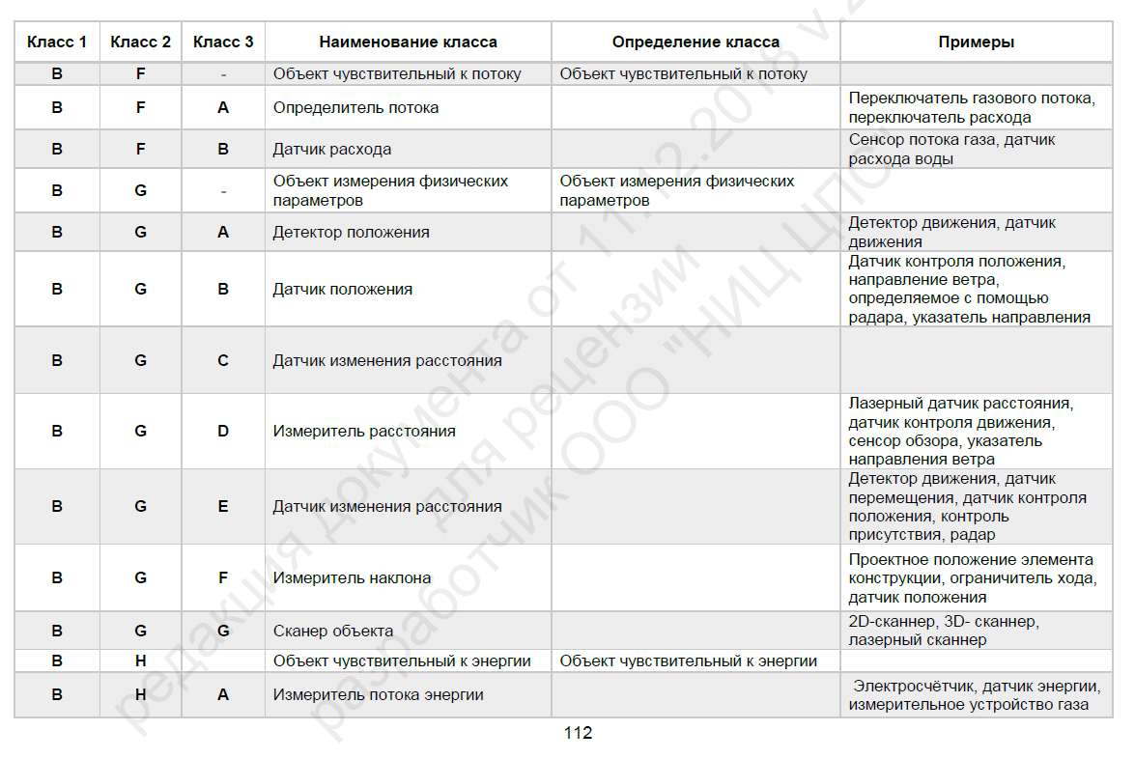
- Счетчики электроэнергии могут быть отнесены как к коду B-H-A «Измеритель потока энергии», так и к коду B-H-C «Измеритель электроэнергии», а также – к коду B-J-B «Прибор учета электрической энергии». Впрочем, есть еще код P-G-Z «Счетчик количества электричества».
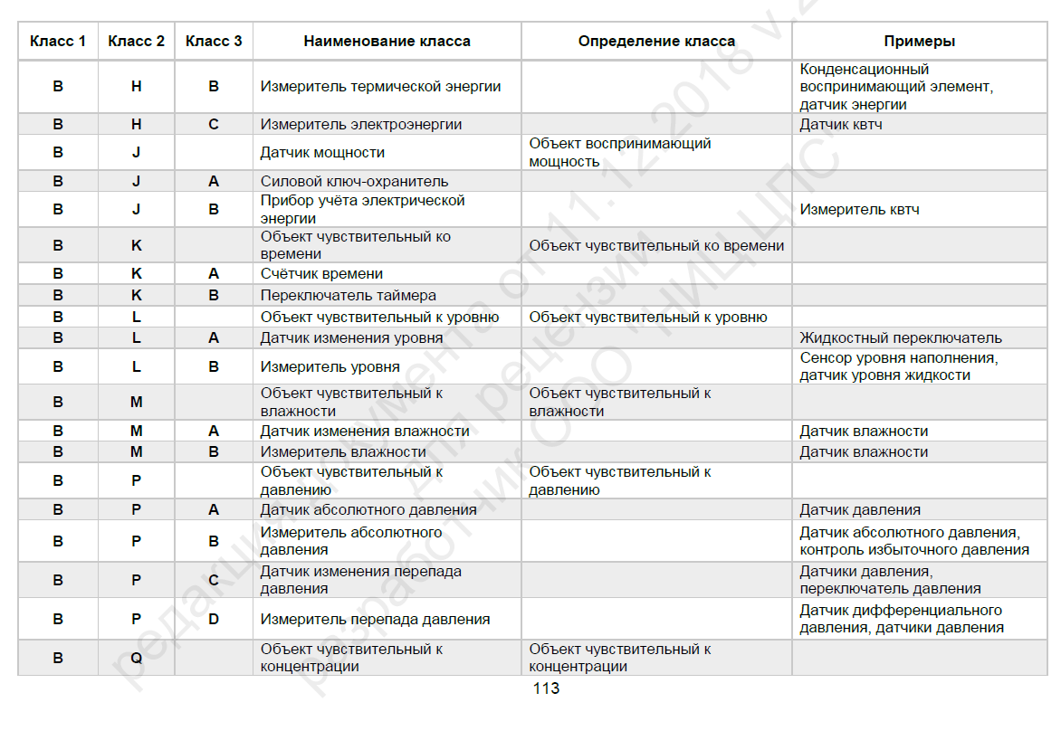
- На этой же картинке видно, что задублированы «Датчик абсолютного давления» с кодом B-P-A и «Измеритель абсолютного давления» с кодом B-P-B.
- Еще дубли, которые можно увидеть на нижеследующих картинках с Отчета:
B-S-E «Измеритель скорости вращения» и B-S-F «Счетчик числа оборотов»;
- Датчик температуры указан в примерах и для группировки B-T-A «Датчик изменения температуры» и для B-T-B «Температурный измеритель».

- Нелогичность совмещения в одной группировке объектов разных классов.

На следующей картинке явно нелогичным является отнесение к классу 2 «Объект чувствительный к радиации» (авторская пунктуация сохранена) таких разнородных приборов, как «Датчик освещенности» и «Датчик радиационного излучения», а также – к классу 2 «Объект измерения времени» «Счетчика числа оборотов» и «Датчика изменения скорости»:
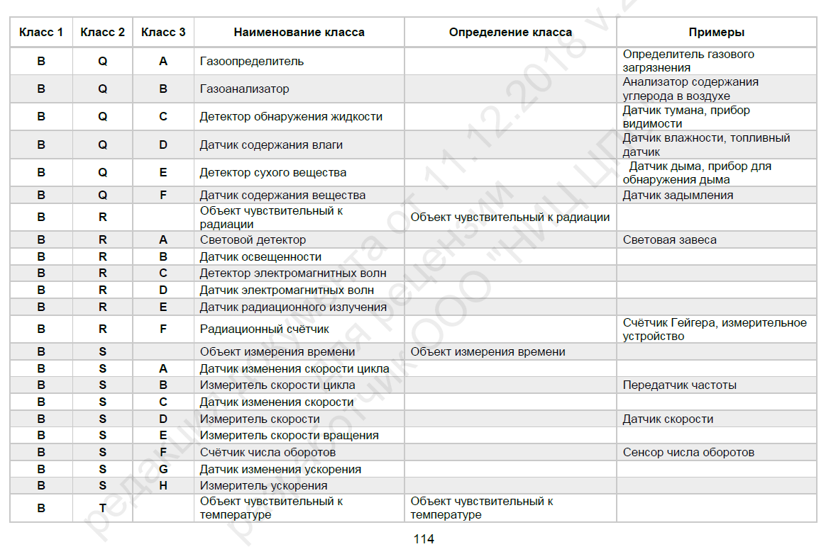
- Неправильная классификация строительных объектов.

- R-Q-A «Облицовочный кирпич» расположен в подразделе R-Q «Объект локального климат-контроля» вместе с позицией R-Q-H «Геотекстиль»; при этом просто «Кирпич» находится в совершенно другом подразделе «Конструктивные объекты»
- позиции «Цемент» нет вообще: как пример, цемент указан для объекта U-P-C «Химическое соединение» и находится не в «Вяжущих веществах» (такого класса тоже нет», а в подразделе U-P «Соединяющий элемент» вместе с «Шарниром» и «Опорой»;
- все кабели разбросаны по разным классам, причем позиция W-H-A «Волоконно-оптический кабель» находится не в разделе «Кабели», а в подразделе W-H «Объект направляющий свет» вместе с W-H-D «Зеркало»; впрочем весьма странно и другое: если W-Z-A «Многожильный кабель» отнесен в подраздел «Объект многопоточного направления», то получается, что все остальные кабели являются одножильными?
- очень не просто осознать и запомнить, что столь важная для строительства позиция как W-P-A «Труба» вместе с «Коробом» и «Шлангом» находится в подразделе W-P «Направляющий объект в закрытом пространстве». Причем позиция W-M-F «Канализационная труба» относится к «Направляющему объекту в открытом пространстве;

- позиция M-C-B «Отделочный стеновой слой» вроде бы неплохо находится в подразделе «Объекты отделки», но при этом непонятно, как их могли поместить в раздел М «Управляющие объекты». Кстати – отчасти дублирующие позиции F-R-A «Штукатурка» и F-R-B «Лакокрасочное покрытие» находятся в совсем другом месте – в подразделе «Объект защиты от окружающей среды»;

- строительный инструмент и механизмы Исполнители Отчета, видимо, решили вообще не вставлять в данную классификацию, впрочем, имеется позиция P-K-A «Вибратор», которая почему-то отнесена в подраздел P-K «Тактильное устройство».

- Некорректность используемых терминов.

В случае с Отчетом ЦНИИПромзданий и конкретно – при построении Примера базового классификатора строительных объектов, его Исполнители, похоже, особо не затруднялись в подборе корректных терминов, положившись на машинный перевод и даже использование устаревших слэнгов.
Примеры некорректных терминов на уровне объектов:
- B-T-B «Температурный измеритель»
- C-P-D «Хранилище кристаллизованных материалов»
- E-B-B «Поверхностное электроотопление» (пример: сауна)
- F-C-C «Биметаллическая сталь» (и это в подразделе «Объекты защиты от тока»)
- H-J-C «Пресс древесных частиц»
- Q-S-B «Путевая стрелка» (пример: Стрелочный перевод»)
- L-J-A «Щелчковый выключатель»
- U-A-G «Железнодорожный габарит» (пример: Колея)
- X-D-E «Производительность объект по сбыту»

Еще большие вопросы возникают при обнаружении некорректных терминов на уровне классов:
- G-M «Объект передающий порциями»
- H-L «Компонующий (группирующие объекты)»
- Q-P «Открытые объекты контроля жидкостью»

- Несопоставимость классификационного объекта и приведенных примеров.
- R-N-A «Регулирующий клапан» - пример: Кран для душа.
- T-P-C «Проволочно-волочильный стан» - пример: Трубоволочильный стан
- T-R-V «Кустарник» - пример: Футеровка

- Прочие примеры неочевидной расклассификации:

- T-M-A «Буровая установка» отнесена в подраздел T-M «Объект уменьшения массы»
- U-A-C «Изоляционный материал» отнесен в подраздел U-A «Фиксирующие объекты» вместе с U-A-A «Осветительная арматура» и U-A-G «Железнодорожный габарит»
- U-C-C «Вытяжка» (пример: Ламинар) отнесена в подраздел U-C «Ограждающий объект» вместе с «Почвой» и «Корпусом» (пример: Электрический шкаф)
- U-L-P «Виадук» находится с одном подразделе U-L «Конструктивные объекты» вместе с U-L-J «Пилястрами»
- R-U-F «Защитная сетка для птиц» вместе с мышеловкой (R-U-E «Ограждение от грызунов») находится в подразделе R-U «Объект ограничения доступа» вместе с турникетами, шлагбаумами и оградами;
- весьма интересное решение позицию X-K-D «Маслоуловитель» поместить вместе с «Писсуаром» и «Туалетом» в ожидаемо новаторский подраздел X-K «Объект соединяющий различные интерфейсы»;
- X-T-A «Проем» вместе с «Нишей» и «Выемкой грунта» явно не относятся к продукции, а являются элементами строительного проектирования, но даже так, почему они отнесены в подраздел «Объект связывающий пространство», в то время как идентичная позиция U-N-B «Дверной проем» находится совершенно в другом месте – подразделе «Каркасные объекты»;
- «Радиатор» как пример относится и к позиции W-V-A «Тепло проводник» («Объект направляющий тепловую энергию»), и в качестве позиции E-G-C «Радиатор» («Объект передающий тепловую энергию»), так и в примере к E-P-V «Обогревающая панель» подраздела «Термообогревающий элемент».

- Разномасштабность объектов, собранных в одной группировке.

- C-M-A «Малое водохранилище» и C-M-B «Емкость для хранения жидкости» явно несопоставимы по масштабу, но находятся в одном подразделе «Закрытые стационарные объекты хранения». Впрочем, не менее интересно, что «Бассейны» отнесены к C-L «Открытые
стационарные объекты хранения», а вот еще одна позиция с названием «Емкость для жидкости» находится в подразделе H-J «Формообразующие объекты» раздела «Перерабатывающие объекты».
- E-P-V «Обогревающая панель» (пример: рефрижератор, радиатор), находится на одном уровне и в одной группе с позициями E-P-D «Вентиляторный электронагреватель» и E-P-C “Ядерный реактор» (подраздел «Термообогревающий элемент»).

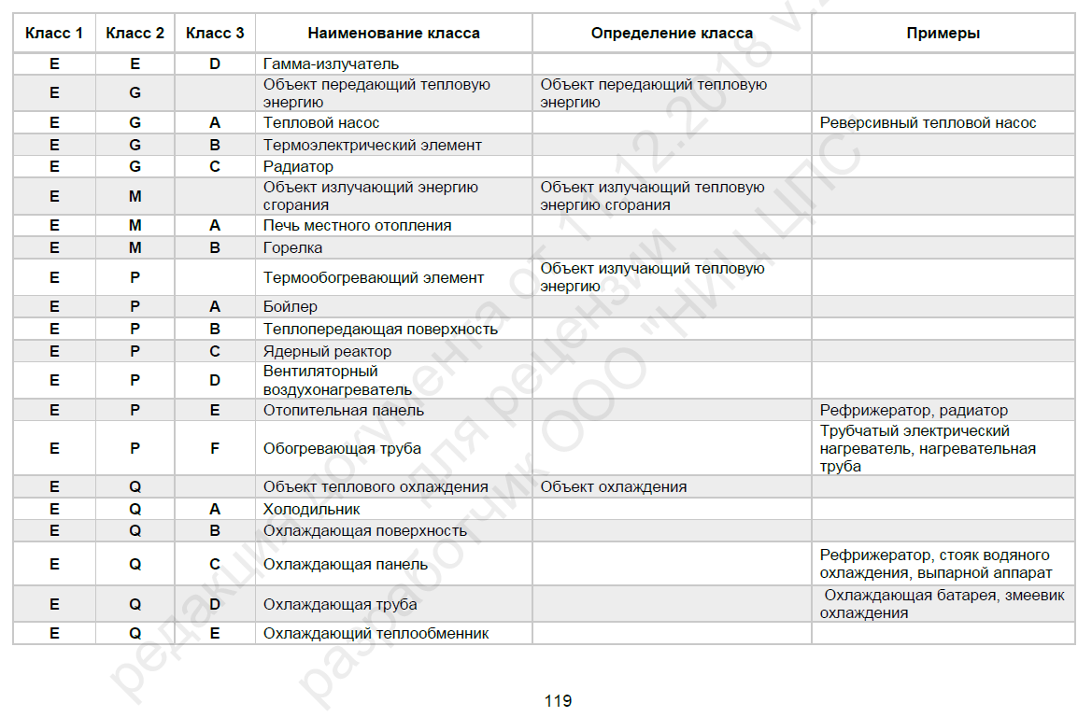

- Анализ таблицы «Функциональные системы»

- В функциональный классификатор включены Макроклассы – «Пространственные системы зданий и сооружений», «Инженерные системы зданий и сооружений» и «Системы оснащения зданий и сооружений», но они не имеют кодов.
- Среди классов принципиально отсутствуют классы «Подземные системы», «Скважины», «Свайные системы», «Системы водопонижения», «Цокольные помещения», «Технические этажи» и др.
- Стены для гидротехнических сооружений показаны, но перекрытия относятся уже только к
Причальным сооружениям, оснований гидросооружений – нет совсем
C40 | Система перекрытий причальных сооружений | Пространственная система для формирования горизонтального пространства причальных сооружений

- В перечне классов функциональных систем есть «Фундаменты», «Стеновая система», «Перекрытия», «Система крыши», но нет: «Каркасной системы»
- Ярким показателем некомпетенции Исполнителя служит не только отнесение подкласса «Система стен в грунте» к классу «Стеновые системы» (а не «Фундаменты»), но и ошибочное приведение в качестве примеров «Стены в грунте» таких непринятых в строительстве и архитектуре понятий как «Система стен подвала» и «Система террасных стен»:

B30 | Система стен в грунте | Стеновая система в грунте | Система стен подвала  Система террасных стен

- Помимо перечисленных выше, в функциональном Классификаторе вводятся следующие нестандартные для отрасли понятия:
B50 | Система тоннельных стен | Стеновая система, формирующая пространство тоннелей | Система стен тоннеля

A60 | Наземное растительное покрытие | Наземная система для озеленения | Лесополоса, газон

- Из ГОСТ Р 55056-2012 включено «Земляное полотно железной дороги», но на практике отдельно система земляного полотна жд не рассматривается, а в используют, как правило, понятия: системы «нижнего и верхнего строения жд пути», которые поименованы в данном стандарте, но в классификатор не включены.
Также нет упоминания о земляных полотнах, насыпях, защитных, водоотводных, укрепительных сооружениях для жд путей, и в целом - для автомобильных дорог, метрополитена, других видов транспорта.

- Анализ таблицы «Технические системы»

- Многократное дублирование одних и тех же сущностей. Классификатор технических систем начинается с недопустимого термина «Многосоставная (многокомпонентная) система». Во-первых, само понятие «системы» предполагает многокомпонентность.
Во-вторых, большинство «систем» включенных в эту «Многосоставную (многокомпонентную) систему» дублируется в следующих разделах:

«СТЕНЫ»:
В классе «Многосоставная (многокомпонентная) система»
AD |  | Стеновые конструкции | Многосоставная система, обеспечивающая разделение строительного объекта по вертикали | По типу конструктивного исполнения

В классе «Конструктивная система»:
BD |  | Несущие конструкции стены | Система несущих конструкций, расположенных в вертикальной плоскости стены | По типу исполнения

«ОСНОВАНИЯ»:
В классе «Многосоставная (многокомпонентная) система»
AA |  | Дорожные одежды | Многосоставная система, формирующая поверхность(-и) для транспортирования чего-либо.  Конструктивный элемент автомобильной дороги, воспринимающий нагрузку от транспортных средств и передающий ее на земляное полотно. | По типу покрытия

В классе «Конструктивная система»:
BA |  | Основание здания или сооружения | Конструктивная система, формирующая регулируемый объем грунта  Массив грунта, воспринимающий нагрузки и воздействия от здания или сооружения и передающий на здание или сооружение воздействия от природных и техногенных процессов, происходящих в массиве грунта | По состоянию основания

В классе «Наземная строительная система»
CB |  | Конструкции наземного покрытия | Наземная строительная система твердых покрытий наружных зон | По типу устройства
CC |  | Конструкции участков разделения транспортных потоков | Наземная строительная система, обеспечивающая разделение транспортных потоков | По типу устройства
CD |  | Конструкции дорожной обочины | Наземная строительная система, предназначенная для формирования прилегающей к дороге зоны безопасности | По типу устройства

То есть, сами «Дорожные одежды» есть в АА и дублируются в ВА и СВ, но основания для дорожных обочин и развязок – отдельно уже в CC и CD.

«ФУНДАМЕНТЫ»:

В классе «Многосоставная (многокомпонентная) система»
AB |  | Фундаментные конструкции | Многосоставная система, отделяющая строительный объект от грунтового основания | По типу устройства

В классе «Конструктивная система»:
BB |  | Несущие конструкции фундамента | Система несущих конструкций, соединяющих объект строительства с основанием | По типу устройства

- Явное дублирование заложено созданием следующих абстрактно-философских классов:

H_ | Система снабжения (обеспечения) | Техническая система, обеспечивающая потребление (передачу) ресурсов

J_ | Система транспортирования | Техническая система, которая доставляет что-либо из одного места в другое

K_ | Обрабатывающая/воздействующая система | Техническая система, обеспечивающая обработку, либо воздействие на что-либо

Как пример, создана такая широко обобществленная группировка:

HB |  | Система снабжения жидкостью | Система снабжения жидкостью

которая включает в себя:

Система водоснабжения
Внутренняя система водоснабжения
Система подачи жидкого топлива
Внутридомовая система горячего водоснабжения
Внутридомовая система холодного водоснабжения
Оросительная система
Система оборотного водоснабжения
Система циркуляционного водоснабжения
Система автоматического водяного орошения
Система автоматического полива игрового поля
Система водоснабжения прямоточная
Система маслоснабжения (турбоустановки)
Система перекачки нефтепродукта по разветвленному нефтепродуктопроводу из резервуара
Система снабжения маслом

С одной стороны, это принципиально недопустимо объединять в одной группировке системы снабжения топливом, маслом, перекачки нефтепродуктов и системы «холодного/горячего водоснабжения».
С другой стороны, появляется широкое поле для дублирования.
Например, системы водоснабжения отдельно можно вписать еще сюда:

JB |  | Система водораспределения | Система передачи воды
 | JB10 | Наружная сеть водоснабжения | Система для подачи воды от водоисточников к местам потребления для обеспечения нужд населения и предприятий
 | JB20 | Внутренний водопровод | Система трубопроводов и устройств, обеспечивающая подачу воды к санитарно-техническим приборам, технологическому оборудованию и к пожарным кранам в границах внешнего контура стен одного здания или группы зданий и сооружений и имеющая общее водоизмерительное устройство от наружных сетей водопровода населенного пункта или предприятия. В особых природных условиях граница внутреннего водопровода считается от ближайшего к зданию (сооружению) контрольного колодца

А неотъемлемо входящие в систему водоснабжения компоненты еще можно отнести и в раздел К:

KC |  | Система фильтрации | Система обработки, предназначенная для отделения твердых частиц из потока жидкости или газа
KD |  | Система сепарации | Система обработки, предназначенная для разделения веществ
KE |  | Система смешивания | Система обработки, предназначенная для смешивания веществ
KF |  | Насосная система | Воздействующая система, предназначенная для повышения давления в потоке жидкости  -  Насосная система, состоящая из насоса или насосов и взаимодействующих или устанавливающих взаимодействие элементов, которые вместе выполняют определенную работу

И в раздел R:
RC |  | Система оборудования | Система оснащения, представленная посредством оборудования, используемого в конкретных ситуациях

- Анализ изменений таблицы «Компоненты»

Экспресс-анализ проведенных ООО «НИЦ ЦПС» изменений в структуре BIM-классификатора «Компоненты» в рамках выполнения итоговой НИР 2019 года (по сравнению с версией предварительного Отчета 2018 года) показывает, что некоторые изменения по нашим замечаниям действительно произведены, но, во-первых, далеко не все и не всегда правильно, а во-вторых, ключевой принцип построения разделов классификатора «от абстрактных обобщений природных физических принципов» - не изменился.

Например, в нашем замечании было указано:
- Счетчики электроэнергии могут быть отнесены как к коду B-H-A «Измеритель потока энергии», так и к коду B-H-C «Измеритель электроэнергии», а также – к коду B-J-B «Прибор учета электрической энергии». Впрочем, есть еще код P-G-Z «Счетчик количества электричества».
При этом к этому замечанию была приложена картинка с изображением данной части классификатора:

В новой версии, дублирование по представленной на картинке позиции B-J-B «Прибор учета электрической энергии» убрано, но остальные дубли остались:

B_ Объект сбора и представления информации
BH_ Объект для измерения энергии
BHA датчик расхода энергии
BHC датчик электроэнергии
BJ_ объект для измерения мощности
BJB реле мощности
P_ Объект представления информации
PG дисплей со скалярным значением
PGZ измеритель количества

Также в новой версии остались и явные глупости, приведем только один пример несуразности включения в BIM-классификатор отдельных кухонных принадлежностей:

HQ |  |  | объект для разделения веществ механическим путем | объект обработки материи путем механического разделения смешанных веществ
 | HQA |  | шумовка | объект механического разделения путем удаления вещества с поверхности жидкости
 | HQB |  | фильтрующее (разделяющее) устройство | объект механического разделения частиц в зависимости от их размера и/или формы

Шумовка — кухонная принадлежность в виде большой плоской ложки с множеством мелких отверстий в черпаке для прохождения жидкости. В основном используется для съёма пены, для выемки из котла мяса и рыбы, а также в других целях.
Шумовка — Википедия

Более того, желание Исполнителя отреагировать на нашу критику привело к прямо противоположному результату: качество итогового варианта BIM-Классификатора в части Таблицы «Компоненты» значительно ухудшилось по сравнению с первой версией 2018 года, являвшейся просто недостаточно качественным переводом англоязычного исходника.

Да, мы критиковали, что нелогично совмещать в одной группировке объекты разных классов. В частности, речь шла об «отнесении к классу B-R «Объект чувствительный к радиации» (авторская пунктуация сохранена) таких разнородных приборов, как «Датчик освещенности» и «Датчик радиационного излучения».

В результате правки, B-R-B «Датчик освещенности» почему-то был вообще удален из классификационной таблицы (заменен на «Фотореле», что совсем не идентично), а у позиции B-R-E «Датчик радиационного излучения» убрана ключевая характеристика: осталось так «Датчик излучения».
Уровень некомпетентности Исполнителя очень хорошо подтверждает и тот факт, что после правки, в новую версию под кодом B-R-D вместо «Датчика электромагнитных волн» включено «Электромагнитное реле», причем – это общеупотребимое реле почему-то отнесено в класс «Объект для измерения излучения».

Приложение 3.
Предлагаемая структура строительной информации, собранная в классификационную систему на основе базовых классов ГОСТ Р ИСО 12006-2

Структура базовых классов ГОСТ Р ИСО 12006-2:

A.01 Общее
A.02 Строительная информация
A.03 Строительная продукция
A.04 Исполнители
A.05 Вспомогательные строительные ресурсы
A.06 Управление
A.07 Строительный процесс
A.08 Строительные комплексы
A.09 Строительные объекты
A.10 Искусственно созданное пространство
A.11 Строительные элементы
A.12 Результаты работ
A.13 Строительные характеристики

Какие информационные ресурсы на сегодняшний день можно предложить в составе этой классификационной системы, в том числе - по результатам работы создания ЕСКК ОИАЭ ГК РосАтом?

А. По нашей оценке, более чем на 65 процентов сформирован «Классификатор продукции для строительства, ремонта и эксплуатации» на основе традиционных принципов классификации:

A.03 Строительная продукция
A.03.01 Классификатор продукции для строительства, ремонта и эксплуатации
Раздел 1 СТРОИТЕЛЬНЫЕ МАТЕРИАЛЫ, КОНСТРУКЦИИ И ИЗДЕЛИЯ
001 Общестроительные материалы
002 Бетонные и железобетонные изделия и конструкции
003 Кирпич, блоки и другие стеновые материалы; изделия строительные на основе каменных материалов
004 Лесопиломатериалы, фанера и плиты, изделия деревянные строительные и дома стандартные
005 Металлоконструкции строительные
006 Каркасно-обшивные конструкции, материалы и изделия для устройства перегородок, подвесных потолков
008 Лестницы и ограждения
009 Крыши и кровли
010 Фасадные системы и материалы
011 Двери и ворота
012 Окна, витражи, прочие светопрозрачные конструкции
013 Изоляционные материалы
014 Лакокрасочные материалы, клеи, замазки, герметики
015 Отделочные материалы
016 Мебель
017 Дорожные покрытия, заборы, благоустройство, элементы ландшафтной архитектуры
018 Бассейны, водоемы, вспомогательные строения и сооружения
Раздел 2 МАТЕРИАЛЫ И ОБОРУДОВАНИЕ ОБЩЕТЕХНИЧЕСКОГО НАЗНАЧЕНИЯ; ИНСТРУМЕНТ; СПЕЦОДЕЖДА
Раздел 3 ИНЖЕНЕРНЫЕ СИСТЕМЫ, ЭЛЕКТРОТЕХНИЧЕСКОЕ ОБОРУДОВАНИЕ
031 Трубы и трубопроводы; трубопроводная арматура; приводы
032 Насосы, компрессоры, вентиляторы; гидравлическое, пневматическое и газовое оборудование
033 Оборудование систем водоснабжения и водоотведения
034 Средства пожаротушения
035 Внутренние инженерные системы зданий
036 Теплофикационное и теплоэнергетическое оборудование
037 Электротехническое оборудование
038 Провода и кабели; кабельные каналы, оборудование электросетей и линий связи
Раздел 4 ЭЛЕКТРОНИКА И СВЯЗЬ; СИГНАЛИЗАЦИЯ И ОХРАНА; СРЕДСТВА ИЗМЕРЕНИЙ И АВТОМАТИКА; ЛАБОРАТОРНОЕ ОБОРУДОВАНИЕ
Раздел 5 КОМПЬЮТЕРЫ, ОРГТЕХНИКА, КАНЦЕЛЯРСКИЕ ТОВАРЫ, ПОЛИГРАФИЧЕСКОЕ ОБОРУДОВАНИЕ
Раздел 6 СТРОИТЕЛЬНЫЕ МАШИНЫ И МЕХАНИЗМЫ; СТРОИТЕЛЬНОЕ ОБОРУДОВАНИЕ
061 Подвижное оборудование и самоходные механизмы общего назначения
062 Машины и оборудование бурильное, сваебойное, копровое
063 Машины и оборудование для строительно-монтажных и отделочных работ
064 Оборудование технологическое для производства строительных материалов
065 Средства технологического оснащения для строительства
09.06 Оборудование, оснастка и приспособления для выполнения строительных работ, производства стройматериалов
Раздел 7 ТРАНСПОРТНЫЕ СРЕДСТВА; СПЕЦТЕХНИКА; ГАРАЖНОЕ ОБОРУДОВАНИЕ
Раздел 8 ТЕХНОЛОГИЧЕСКОЕ И СПЕЦИАЛЬНОЕ ОБОРУДОВАНИЕ
Раздел 9 ПРОДУКЦИЯ ОБЩЕГО НАЗНАЧЕНИЯ
Шифры D-L Дополнительные шифры кодирования для запчастей и расходных материалов к продукции
D Вспомогательное оборудование, машины и устройства
F Агрегаты и узлы; конструкции; арматура и приводы; электрооборудование и приборы
G Запчасти и комплектующие; фитинги и обвязка
L Уплотнительные и прокладочные изделия, крепеж, прочие расходные материалы
Шифры N-Z Дополнительные шифры кодирования для взаимосвязанных с продукцией категорий

Б. Более чем на 70 процентов сформирован «Классификатор строительно-монтажных работ» (с привязкой к нормам ГЭСН), а также классификаторы работ по ремонту и эксплуатации и т.п.

A.07 Строительный процесс
A.07.01 Классификатор строительно-монтажных работ
01 Земляные работы
02 Устройство скважин
03 Свайные работы. Закрепление грунтов
04 Устройство бетонных и железобетонных монолитных конструкций
05 Монтаж сборных бетонных и железобетонных конструкций
06 Работы по устройству конструкций из кирпича и блоков
07 Монтаж деревянных конструкций
08 Монтаж металлических конструкций
09 Монтаж легких металлоконструкций, быстровозводимых зданий и строений
10 Монтаж каркасно-обшивных конструкций, облицовка каркасных стен и перегородок, устройство подвесных потолков
11 Гидроизоляция, теплоизоляция, защита от коррозии строительных конструкций, трубопроводов и оборудования
12 Отделочные работы
13 Устройство полов
14 Установка окон, дверей, остекление, устройство светопрозрачных конструкций
15 Устройство фасадов
16 Устройство кровли
17 Устройство внутренних инженерных систем и оборудования зданий и сооружений
18 Монтаж общепромышленного оборудования
19 Монтаж технологического оборудования
20 Монтаж оборудования общего назначения
21 Устройство наружных сетей трубопроводов
22 Устройство наружных электрических сетей, линий электропередач (ЛЭП)
23 Устройство сетей связи, радиовещания и телевидения, линий связи
24 Устройство автомобильных дорог
25 Устройство железнодорожных путей
26 Устройство тоннелей
27 Горнопроходческие работы, устройство шахтных сооружений
28 Устройство мостов, эстакад и путепроводов
29 Устройство гидротехнических сооружений, подводно-строительные (водолазные) работы
30 Благоустройство территории
A.07.02 Классификатор проектных работ
A.07.03 Классификатор работ по ремонту зданий и сооружений
A.07.04 Классификатор работ по ремонту и эксплуатации инженерного оборудования
A.07.05 Классификатор услуг в ходе реализации строительных проектов

В) Сформирован задел из справочников и классификаторов по строительным объектам и элементам, строительным характеристикам, который может использоваться в качестве основы для систематизации строительной информации проектировщиками, производителями и закупщиками строительных ресурсов, собственно строителями, ремонтниками и эксплуатантами.

A.08 Строительные комплексы
01 Справочник объектов строительства по отраслям
A.09 Строительные объекты
09.01 Классификатор объектов капитального строительства
09.02 Классификатор объектов ремонтно-строительных работ ГЭСН
A.11 Строительные элементы
A.11.01 Конструкции строений
A.11.02 Конструкции сооружений
A.11.03 Инженерные системы зданий и сооружений
A.11.04 Строительные элементы. Справочник графических символов СПДС, СТДС, ЕСКД
01 Элементы зданий, сооружений и конструкций
02 Инженерные системы и сети
03 Трубопроводы, арматура
04 Насосы. Прочие машины гидравлические и пневматические
05 Технологическое оборудование
06 Системы АСУТП, приборы КИПиА
07 Электроника, элементная база
08 Связь, системы охраны
09 Электротехника
10 Энергетическое оборудование
11 Линии электроснабжения и связи
12 Транспортное оборудование
13 Машиностроение, крепеж
A.13 Строительные характеристики
02 Дефекты оборудования, конструкций, зданий и сооружений
03 Классификатор высотности (этажности)
04 Классификатор огнестойкости

ВЫВОД: Систему строительной информации не только ВОЗМОЖНО построить на основе традиционных, понятных специалистам и пользователям принципов классификации, но – самое главное – ее основа практически уже построена, в том числе, в результате инициативы ГК РосАтом по созданию отраслевой Единой системы классификации и кодирования.

(с) Пронин Юрий Николаевич pronin_1@mail.ru
(в 2006-2011гг — зам.директора ФГУ «Федеральный центр каталогизации»​​​​​​​ Росстандарта; в 2017-2019 гг. – научный руководитель работ КСМ по госконтрактам: А) с ОЦКС по созданию классификаторов и справочников ЕСКК ГК РосАтом и Б) с МГСУ и Главгосэкспертизой по нормализации Классификатора строительных ресурсов Минстроя РФ)

